https://doi.org/10.23913/ride.v14i27.1734
Artículos científicos
La paridad de género como reivindicación impostergable de una salud integral en la democratización del Estado de México, 2015-2021

Gender parity as an urgent demand for comprehensive health in the democratization of the State of Mexico, 2015-2021

Paridade de gênero como demanda urgente por saúde integral na democratização do Estado do México, 2015-2021

Ricardo Cortés Padilla
Universidad Autónoma del Estado de México, Centro Universitario Amecameca, México
rcortesp@uaemex.mx
http://orcid.org/0000-0002-6079-926X

Resumen
La salud integral del ser humano implica vivir en un ambiente sano y en armonía social, de ahí la importancia de llegar a una esfera sociopolítica de sana convivencia social con carácter incluyente e igualitario. En este sentido, se planteó el objetivo de analizar la evolución e impacto que ha tenido la reforma política de paridad de género en el Estado de México, aprobada en el Congreso de la Unión en 2014, para dar cuenta de los obstáculos y avances en dicho tema que coadyuven al proceso de democratización de la entidad y, por tanto, de una mejor armonía social que contribuya a generar un ambiente más sano de convivencia política. Para ello, se llevó a cabo un estudio cuantitativo de la presencia de las mujeres en el congreso local y los municipios mexiquenses, a través de la revisión de las bases de datos de resultados electorales oficiales durante los últimos tres procesos. Entre los principales hallazgos destaca el hecho de que continúan existiendo múltiples obstáculos, tanto normativos como intereses partidistas, que dificultan la efectiva paridad de género durante el periodo 2015-2021. Finalmente, queda nuevamente en evidencia que el comportamiento y toma de decisiones políticas no depende únicamente del marco legal y la aprobación de leyes, sino de la corresponsabilidad de valores y principios que fundamentan e impulsan la equidad de género, tanto de la clase política como de la sociedad en general.
Palabras clave: democratización, igualdad política, paridad de género, participación política, salud integral.

Abstract
The integral health of the human being implies living in a healthy environment and in social harmony, hence the importance of arriving at a sociopolitical sphere of healthy social coexistence with an inclusive and egalitarian character. In this sense, the objective of analyzing the evolution and impact of the political reform of gender parity in the State of Mexico, approved in the Congress of the Union in 2014, was raised to account for the obstacles and advances of the gender equality that contributes to the democratization process of the entity and therefore a better social harmony that contributes to generating a healthier environment of political coexistence. For which, a quantitative study of the presence of women in the local congress and the Mexican municipalities was carried out, through the review of the databases of official electoral results during the last three electoral processes. Among the main findings, the fact that there are still multiple obstacles, both regulatory and partisan interests, that hinder effective gender parity during the period 2015-2021 stands out. Finally, it is once again evident that political behavior and decision-making does not depend solely on the legal framework and the approval of laws, but on the co-responsibility of values and principles that support and promote gender equality, both of the political class and of society in general.
Key words: Democratization, political equality, gender parity, political participation, integral health.

Resumo
A saúde integral do ser humano implica viver em um ambiente saudável e em harmonia social, daí a importância de se chegar a uma esfera sociopolítica de convivência social saudável com caráter inclusivo e igualitário. Nesse sentido, levantou-se o objetivo de analisar a evolução e o impacto da reforma política da paridade de gênero no Estado do México, aprovada no Congresso da União em 2014, para dar conta dos obstáculos e avanços da igualdade de gênero que contribui ao processo de democratização da entidade e conseqüentemente uma melhor convivência social que contribua para gerar um ambiente mais saudável de convivência política. Para isso, foi realizado um estudo quantitativo da presença de mulheres no congresso local e nos municípios mexicanos, por meio da revisão dos bancos de dados de resultados eleitorais oficiais durante os três últimos processos eleitorais. Entre as principais constatações, destaca-se o fato de que ainda existem múltiplos obstáculos, tanto regulatórios quanto de interesses partidários, que impedem a efetiva paridade de gênero durante o período 2015-2021. Por fim, torna-se mais uma vez evidente que o comportamento político e a tomada de decisões não dependem apenas do enquadramento legal e da aprovação de leis, mas da co-responsabilidade de valores e princípios que sustentem e promovam a igualdade de género, tanto da classe política e da sociedade em geral.
Palavras-chave: Democratização, igualdade política, paridade de gênero, participação política, saúde integral.
Fecha Recepción: Febrero 2023 Fecha Aceptación: Julio 2023

Introducción
Después de un periodo angustiante e incierto de confinamiento y restricciones debido a la pandemia del covid-19, la “nueva normalidad” nos desafía a reanudar nuestras actividades económicas, políticas y sociales, a pesar de que el resultado de esa emergencia sanitaria haya sido la lamentable pérdida de miles de vidas humanas, entre las cuales probablemente se encuentre la de algún familiar o ser querido.
Esta experiencia amarga, sin embargo, también nos ha permitido encontrar fuerzas para abrazar la resiliencia y fomentar valores de solidaridad, empatía y conciencia social, pues nos ha llevado a valorar de manera diferente los desafíos y problemas que enfrentamos en nuestros diversos roles dentro de la estructura social. En tal sentido, hemos aprendido a no perder de vista el factor humano y a enfocarnos en lo que realmente importa en la vida, es decir, el cuidado de la salud desde una perspectiva holística.
La búsqueda de una buena salud integral nos lleva a vivir en armonía tanto a nivel social como personal. Esto nos permite dejar de atormentarnos por los errores del pasado, y en su lugar aprender de ellos para crecer personal, profesional y socialmente. También nos ayuda a dejar de angustiarnos por un futuro impulsado por estándares de éxito impuestos por convencionalismos sociales y el consumismo. En efecto, la pandemia del covid-19 nos recordó que lo más importante es valorar y cuidar nuestra salud personal y social, sin comprometerla en aras de intereses económicos.
En este contexto, es fundamental abordar uno de los problemas estructurales de la vida que enfrentamos en la esfera política, tanto a nivel nacional como internacional. Las guerras, las tensiones por los recursos naturales, los problemas migratorios, el crimen organizado y la marginación y pobreza son desafíos políticos que afectan tanto al mundo en general como a México. A pesar de avances significativos en pluralidad y competencia política, el país aún enfrenta resistencias para avanzar en su proceso de democratización y lograr una vida política más inclusiva y representativa de diversos sectores sociales.
Al respecto, la Agenda 2030 de la Organización de las Naciones Unidas (ONU) (2016) destaca la importancia de una democracia inclusiva y deliberativa que promueva sociedades pacíficas, así como el acceso a la justicia y la rendición de cuentas. En esta línea, la igualdad de género en política es un problema central en México, ya que la equidad política entre mujeres y hombres sigue siendo una deuda pendiente. Por eso, en este artículo se analiza el progreso en la paridad política de género en el Estado de México a raíz de la reforma política electoral de 2014, publicada en el Diario Oficial de la Federación (DOF) (10 de febrero de 2014), que estableció una cuota de género del 50/50 para cargos de elección popular.
Sin embargo, para lograr una verdadera paridad política de género hace falta más que elevar la paridad política de género a rango constitucional para garantizar la equidad política real entre hombres y mujeres, pues también se requiere tanto de la normatividad como de la voluntad y la conciencia social de todos para priorizar la representación y el liderazgo político de las mujeres, históricamente dominado por los hombres.

Antecedentes y fundamentos teóricos
La desigualdad de género es un problema arraigado en la historia y ha estado vinculado a las diferencias biológicas entre hombres y mujeres, así como a su capacidad reproductiva. A pesar de que la sexualidad biológica no debe confundirse con el género —que comprende valores, símbolos y roles asignados a hombres y mujeres por normas sociales—, estas diferencias han influido de manera significativa desde siempre en la sociedad. Por lo tanto, en la actualidad se realizan esfuerzos constantes para distinguir las diferencias naturales entre los sexos de las diferencias de género que son el resultado de construcciones sociales con el fin de superar estas disparidades y avanzar hacia una mayor equidad de género.
Los antecedentes de la desigualdad de género se remontan a épocas antiguas y persisten en la sociedad actual. Es interesante notar cómo, en la formación del Estado moderno basado en los principios del liberalismo clásico, algunos de los grandes pensadores de la Ilustración, a pesar de abogar por la individualidad y la igualdad ante la ley, no lograron reconocer y visibilizar la desigualdad de género, e incluso la reprodujeron y justificaron. Jean-Jacques Rousseau, por ejemplo, consideró a la mujer como inherentemente débil y dependiente del hombre (Sodaro, 2006). Esto se reflejó en la creación de Estados modernos, ya fueran monárquicos-parlamentarios o republicanos-presidenciales, que desarrollaron sistemas políticos democráticos representativos discriminatorios, los cuales negaron a las mujeres y a los menos privilegiados el derecho al voto y la participación en la elección de las autoridades gubernamentales.
Debido a estas circunstancias, el género femenino ha tenido que emprender una legítima y ardua lucha para conquistar espacios de poder que históricamente le han sido negados. Por eso, y en concordancia con los principios de libertad, igualdad y fraternidad que guiaron los movimientos revolucionarios y la formación de los Estados modernos, es fundamental reivindicar la participación de las mujeres como un acto de justicia social y democratización que busca la representación de diversos sectores en la política.
En el contexto del proceso de democratización reciente en México, la paridad de género se ha convertido en un tema de gran relevancia para evaluar el progreso de la vida política democrática. No podemos pasar por alto los esfuerzos y las luchas emprendidas por las mujeres en México para conquistar espacios políticos, incluyendo la conquista del derecho al voto a nivel federal en 1953, aunque cabe mencionar que en algunos estados ya se permitía el sufragio femenino antes de esa fecha.
Ahora bien, el proceso de obtención de derechos políticos para las mujeres en México se inició con la reforma constitucional de 1947 (art. 115), bajo la presidencia de Miguel Alemán, la cual otorgó el derecho al voto a las mujeres a nivel municipal. Sin embargo, a pesar de que existía una oportunidad para presionar por el sufragio universal, este no se concretó en ese momento. Por tanto, fue en 1953, durante el mandato del presidente Adolfo Ruiz Cortines, cuando se realizó una enmienda constitucional que permitió la participación política de las mujeres a nivel federal. Algunos estados (como Chiapas, Tabasco, Yucatán, San Luis Potosí y Puebla) fueron pioneros en promover la participación de la mujer, con lo cual se desarrolló una legislación que posteriormente se extendió al ámbito federal (Hernández, 2019).
En otras palabras, el derecho al voto de las mujeres en el contexto político democrático de México ha seguido una dinámica de desarrollo que se extiende desde el ámbito local hasta el federal. La promoción de la pluralidad, la competitividad y la alternancia política ha tenido sus raíces en primer lugar en la esfera política subnacional para posteriormente expandirse a nivel federal. Esta lógica ascendente ha tenido como objetivo cuestionar y modificar las estructuras políticas tradicionales que históricamente han estado dominadas por el género masculino. De hecho, a pesar de los avances en la conquista del derecho al voto de las mujeres en México, su presencia en la esfera política en términos de representación y liderazgo ha sido, en términos generales, marginal a lo largo del siglo XX.
En efecto, en la historia política de México, se han elegido únicamente 15 gobernadoras, de las cuales nueve ocupan actualmente el cargo. Además, dos gobernadoras han ejercido como interinas o sustitutas. Asimismo, destaca que siete de las nueve gobernadoras en funciones pertenecen al partido político Movimiento de Regeneración Nacional (aunque llegaron al cargo a través de coaliciones electorales), lo cual subraya el compromiso de este partido por el impulso y la representación de las mujeres tanto como candidatas como funcionarias públicas.
El compromiso con la paridad de género se manifiesta a nivel federal, donde se destacan figuras como Olga Sánchez Cordero, quien fue la primera mujer en encabezar la Secretaría de Gobernación durante la primera parte del sexenio; Tatiana Clouthier, quien ocupó la Secretaría de Economía durante algunos años; Rocío Nahle, al frente de la Secretaría de Energía; Luisa María Alcalde, a cargo de la Secretaría del Trabajo y Previsión Social; Rosa Icela Rodríguez, liderando la Secretaría de Seguridad y Protección Ciudadana; Alejandra Frausto Guerrero, como titular de la Secretaría de Cultura; María Luisa Albores, en la Secretaría de Medio Ambiente y Recursos Naturales; Ariadna Montiel Reyes, como Secretaria de Bienestar; Delfina Gómez, quien estuvo al mando de la Secretaría de Educación Pública; y Raquel Buenrostro, recientemente nombrada en la Secretaría de Economía.

Tabla 1. Relación de gobernadoras en la historia de México
Año | Gobernadora | Estado | Partido Político
1979 | Griselda Álvarez Ponce de León | Colima | PRI
1987 | Beatriz Paredes Rangel | Tlaxcala | PRI
1991 | Dulce María Sauri Rancho* | Yucatán | PRI
1999 | Rosario Robles Berlanga* | Distrito Federal | PRD
2000 | Amalia García Medina | Zacatecas | PRI
2007 | Ivonne Ortega Pacheco | Yucatán | PRI
2015 | Claudia Pavlovich Arellano | Sonora | PRI
2018 | Martha Erika Alonso | Puebla | PAN
2018 | Claudia Sheinbaum Pardo | CDMX | Morena
2021 | Mariana del Pilar Ávila | Baja California | Morena
2021 | Layda Sansores San Román | Campeche | Morena
2021 | Indira Vizcaino Silva | Colima | Morena
2021 | Maru Campos Galván | Chihuahua | PAN
2021 | Evelyn Salgado Pineda | Guerrero | Morena
2021 | Lorena Cuéllar Cisneros | Tlaxcala | Morena
2022 | Teresa Jiménez Esquivel | Aguascalientes | PAN
2022 | Mara Lezama Espinosa | Quintana Roo | Morena
*Gobernadora interina de Yucatán de 1991 a 1994.
**Jefa de Gobierno del Distrito Federal sustituta de 1999 a 2000.
Fuente: Elaboración propia con información de Infobae (4 de junio de 2022) y Galván (2022)
Como se puede observar en la tabla 1, la consecución de la paridad política de género en México ha experimentado un progreso significativo en las últimas décadas. A pesar de que desde 1993 el Código Federal de Instituciones y Procedimientos Electorales (COFIPE) (1993) del entonces Instituto Federal Electoral comenzó a incorporar cuotas de género en la nominación de candidatos por parte de los partidos políticos, la disposición original establecía que los partidos debían contribuir, según lo dispusieran en sus reglamentos internos, a una mayor participación femenina en los procesos políticos, mediante su inclusión en cargos de elección popular por voto directo. No obstante, esta cuota mantenía un carácter meramente recomendatorio, pues se instaba a los partidos políticos a considerar en sus estatutos la promoción de la inclusión de mujeres en la selección de candidatos a legisladores. En otras palabras, este tipo de cuotas de género carecían de impacto sustancial en la paridad política, ya que no se volvían obligatorias y no conllevaban sanciones para los partidos políticos que no las cumplían. En consecuencia, la presencia femenina en el poder legislativo era notablemente limitada.
De hecho, la legislación no preveía sanciones por incumplimiento, y el monto establecido se convertía en una simple recomendación para los partidos políticos. Por ejemplo, en 1990 la representación de mujeres en la cámara baja era del 12.4 %, y cuando se implementaron los ajustes en 1993 la participación varió apenas al 15 %, lo que demuestra que no se logró aumentar significativamente su presencia (González et al., 2016).
Posteriormente, a finales de la década de los 90, la presencia femenina en el Congreso de la Unión era inferior al 15 %, un porcentaje que no mejoraría sustancialmente hasta la segunda década del siglo actual. En las elecciones de 2012 para renovar el Congreso de la Unión, las diputadas federales superaron el 35 % de los escaños, lo que constituyó un aumento constante hasta alcanzar el 50 % de los espacios en la Cámara de Diputados en 2021. De esta manera se logó una representación descriptiva plena en términos de paridad de género.
Figura 1. Presencia porcentual de legisladoras en la Cámara de Diputados (1994-2021)
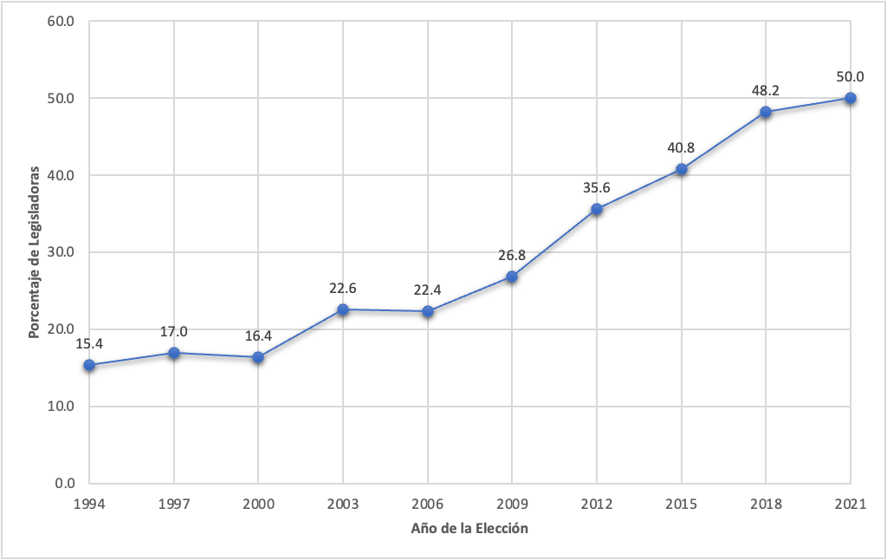
Fuente: Elaboración propia con datos de González et al. (2016) y Buró Parlamentario (2019, 2021)

Resulta interesante notar, en la figura 1, que a partir del proceso electoral de 2009 se evidencia un aumento sostenido en el porcentaje de diputadas que acceden a la Cámara de Diputados. Esta tendencia refleja las acciones afirmativas como estrategias para alcanzar una mayor paridad política entre mujeres y hombres, las cuales han contribuido al perfeccionamiento de la normatividad electoral respecto a las cuotas de representación de género, respaldadas e influenciadas por la normativa de organismos internacionales que promueven la paridad de género, como la Convención sobre la Eliminación de Todas las Formas de Discriminación contra la Mujer (CEDAW) de 1979, ratificada por México en 1981. En su artículo 6, la CEDAW establece que “los Estados deben luchar por la eliminación de la discriminación contra la mujer en la vida política y pública del país” (Durango, 2016, pp. 147-148).
En esta misma línea, las senadoras de la República han experimentado una evolución y una tendencia similar en su presencia legislativa, como se puede apreciar en la figura 2. Por ejemplo, en 1994 la representación de mujeres en el Senado de la República alcanzaba apenas el 9 %; no obstante, en las elecciones de 2012 y 2018 se ha registrado un incremento notable, pues se alcanzó entre el 31 % y el 50 % de la representación en la cámara alta, respectivamente.

Figura 2. Presencia porcentual de legisladoras en la Cámara de Senadores (1994-2021)
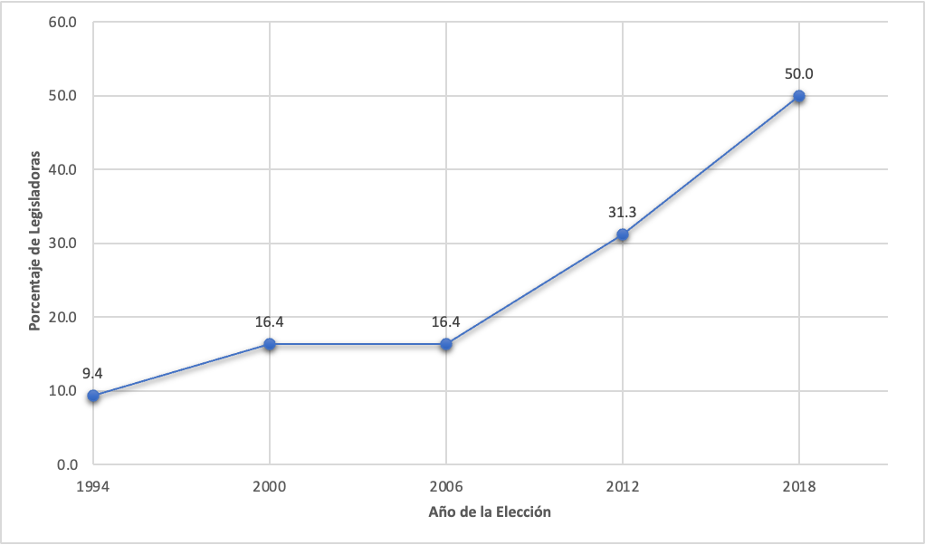
Fuente: Elaboración propia con datos de González et al. (2016) y Buró Parlamentario (2019, 2021)
Por supuesto, la evolución y desarrollo de la paridad política de género en el país se han visto considerablemente influenciados por los avances en la normatividad de las acciones afirmativas dirigidas a promover la equidad de género, donde las cuotas de paridad han desempeñado un papel crucial en la consecución de una plena igualdad en el ámbito legislativo federal. Las cuotas de género, de hecho, han evolucionado para proporcionar condiciones más efectivas para la implementación de la paridad política de género. En 1996, por ejemplo, con la reforma electoral se ajustó la cuota de género, pues se estableció una relación numérica del 70 % entre las candidaturas legislativas para hombres y mujeres. No obstante, esta cuota seguía siendo, en esencia, una recomendación para los partidos políticos. Una muestra de ellos es el artículo 175 del Código Federal de Procedimientos Electorales, donde se indicaba que los estatutos de los partidos no debían permitir que más del 70 % de sus candidatos a legisladores fueran del mismo género.
Posteriormente, durante la reforma electoral de 1996, se modificó ligeramente la cuota, ya que se especificó que los partidos no podían postular más del 70 % de candidatos del mismo sexo. Aunque no se imponía ninguna sanción por infracción, se observó un aumento significativo, del 4.8 % al 18 %, en la presencia de mujeres en la cámara baja. Sin embargo, esta mejora no reflejaba un cambio sustancial, ya que los partidos políticos seguían introduciendo candidatas como “monedas de cambio” alas cuales colocaban al final de las listas de representación proporcional (González et al., 2016).
La laxitud de la normativa electoral en relación con las cuotas de género otorgó a los partidos políticos la oportunidad de aprovechar los vacíos normativos para favorecer las candidaturas masculinas en detrimento de las femeninas. De este modo, postulaban fórmulas de candidaturas mixtas en las que se priorizaba a los hombres una vez obtenida la curul legislativa. Asimismo, ubicaban a las mujeres en los últimos lugares de las listas de representación proporcional o las postulaban en distritos electorales con historial desfavorable, lo que disminuía drásticamente las posibilidades de avanzar hacia una paridad política de género descriptiva.
Con la reforma de 2002, la cuota de género experimentó cambios sustanciales al establecer la proporción 70-30 de manera obligatoria tanto para candidaturas propietarias como suplentes, así como para la representación proporcional, con la imposición de sanciones por incumplimiento. De esta manera, se negaba a los partidos políticos el registro de candidatos que no cumplieran con esta cuota de género.
Esta reforma introdujo nuevas medidas para fomentar la representación de género minoritario en las candidaturas políticas. Anteriormente, el cálculo del 30 % de las candidaturas se basaba en el número total de candidatos, incluyendo propietarios y suplentes. Sin embargo, se implementó un cambio significativo al calcular este porcentaje exclusivamente a partir de las candidaturas propietarias. Además, se fortaleció la cuota de género en la representación proporcional, pues se exigió la conformación de listas en segmentos de tres, lo que garantizó la presencia de al menos tres mujeres en los primeros nueve lugares de cada lista, con un candidato de género distinto en los primeros tres segmentos. Al respecto, es crucial destacar la obligatoriedad de cumplir con esta cuota de género, respaldada por la posibilidad de negar el registro de candidaturas que no cumplieran con estos requisitos. Estas modificaciones lograron un modesto pero significativo aumento en la participación, con un incremento aproximado del 23 % (González et al., 2016).
En 2008, la reforma elevó la cuota de paridad al 60-40 y se mantuvo la cláusula de excepción que permitía a los partidos políticos justificar la no conformidad con la cuota de paridad si acordaban internamente un método democrático de selección de candidatos. Además, introdujo cambios en la integración de las listas de candidatos por la vía plurinominal de representación proporcional, con lo cual se requirió que estuvieran compuestas por grupos de cinco fórmulas de candidatos ordenadas alternadamente entre mujeres y hombres para limitar la inclusión de más de tres fórmulas de un solo género. Lamentablemente, esta reforma no tuvo un impacto significativo en la paridad de género, ya que los partidos políticos utilizaban la cláusula de excepción o presentaban fórmulas de candidatos mixtos, y una vez obtenido el escaño, hacían renunciar a mujeres candidatas como propietarias para ceder su lugar a varones registrados como suplentes. En efecto, durante el periodo de la LXI Legislatura de la Cámara de Diputados hasta febrero de 2010, un total de veinte mujeres de diversos partidos políticos (PAN, PRI, PRD, PVEM, PT, PANAL) solicitaron licencia para ceder su puesto a sus suplentes masculinos (González et al., 2016).
Sin embargo, a pesar de las limitaciones de la reforma de cuotas de género de 2008, para el proceso electoral de 2012, la Sala Superior del Tribunal Electoral del Poder Judicial de la Federación (TEPJF) emitió una sentencia (SUP-JDC- 12624/2011) que eliminó la cláusula de excepción para cumplir con las cuotas de género 60/40 y obligar a los partidos políticos a presentar fórmulas de candidatos del mismo género. Esta sentencia tuvo un impacto positivo al acercarse significativamente a la paridad política de género descriptiva, ya que se logró más del 35 % de presencia femenina en la Cámara de Diputados y más del 30 % en la Cámara de Senadores.
Finalmente, con la reforma de paridad de género aprobada como parte del paquete de modificaciones políticas durante el sexenio de Peña Nieto, se incorporó el principio de igualdad de género para la postulación de candidatos a legisladores, tanto federales como locales, así como en los órganos de dirección de los partidos políticos, con lo cual se dio prioridad a la paridad vertical y horizontal de dichas candidaturas. La paridad vertical se emplea en las listas de candidatos para la representación proporcional, mientras que la paridad horizontal se aplica en las postulaciones mediante el sistema uninominal.
En consecuencia, se impone la obligación a los partidos políticos de postular un número equitativo de candidatos, hombres y mujeres, para los cargos electos del Congreso federal y las legislaturas estatales. Esta responsabilidad se aplica tanto a las postulaciones individuales como a las listas de candidatos presentadas por los partidos, ya sea en elecciones uninominales o de representación proporcional. Igualmente, se exige que todas las fórmulas de candidatos, ya sean postuladas por partidos políticos o candidatos independientes, estén compuestas exclusivamente por personas del mismo género. En el caso de los candidatos a senadores, cada partido político o planilla de candidatos independientes debe registrar una lista de dos fórmulas, cada una representando un género diferente. Además, en las listas de candidatos bajo el principio de representación proporcional, se debe aplicar la alternancia de género. Estas disposiciones buscan garantizar la igualdad de género en las postulaciones políticas y promover la participación equitativa de hombres y de mujeres en los procesos electorales, tanto en elecciones uninominales como en las de representación proporcional.
Como se puede evidenciar, la reforma política de paridad de género implementada buscó abordar diversos aspectos con el propósito de avanzar de manera significativa en la paridad descriptiva entre mujeres y hombres. Estos aspectos incluyen a) la incorporación de la paridad vertical y horizontal en la postulación de candidatos y en la estructura organizativa de los partidos políticos, b) la presentación de listas de candidatos por representación proporcional con fórmulas del mismo género y de forma alternada, c) la imposición de sanciones por parte de las autoridades electorales a los partidos políticos que no cumplan con la paridad de género, incluyendo el rechazo del registro de sus candidatos, d) la eliminación de cualquier cláusula de excepción que permita a los partidos políticos eludir la paridad de género, independientemente de los criterios y procedimientos utilizados para la selección de candidatos, y e) la prohibición de que los partidos políticos postulen de manera sesgada a candidatas mujeres en demarcaciones electorales con tendencia perdedora.
Sin embargo, a pesar de los beneficios de la reforma política de paridad de género aprobada en 2014, que impulsó decididamente la igualdad descriptiva entre candidatas femeninas y candidatos masculinos, se identificaron deudas pendientes en relación con la paridad de género para la elección de autoridades municipales y la priorización de criterios para lograr que la paridad descriptiva reflejara de manera precisa el espíritu de la reforma en busca de la equidad de 50/50. Por esto, la reforma ha sido reforzada mediante acciones afirmativas para garantizar la paridad en la Cámara de Diputados en la reciente elección intermedia de 2021. Al respecto, Vázquez (2022) señala:
El Tribunal Electoral del Poder Judicial de la Federación (TEPJF) modificó la asignación de diputaciones por el principio de representación proporcional para incrementar de 248 a 250 las curules asignadas a mujeres en la Cámara de Diputados, a fin de garantizar la paridad en la integración del órgano legislativo (250-250), el pasado 29 de agosto de 2021. La resolución fue histórica porque constituye un tránsito de la paridad en las candidaturas a la paridad en la integración de los espacios de poder y, por tanto, es un avance en la construcción de la democracia paritaria al señalar que: “el principio de paridad de género no se agota en la postulación de las candidaturas, sino que puede trascender a la integración del órgano legislativo [...] al momento de la delimitación de los (sic) curules por el principio de representación proporcional (p. 2).
En consecuencia, México ha logrado, al menos en el ámbito legislativo, la plena paridad de género descriptiva, por lo que se ha situado en una posición destacada a nivel internacional en este aspecto, aunque aún es necesario avanzar de una paridad descriptiva hacia una sustantiva. Es decir, la equitativa presencia de las mujeres en espacios de poder y toma de decisiones debe traducirse en políticas públicas que fortalezcan y consoliden la perspectiva de género. Este enfoque busca superar la naturaleza andrógina de la política en el país para abarcar diversos ámbitos de gobierno e instituciones políticas, incluyendo los partidos políticos.

Método
Este estudio de caso se propone analizar la relación entre la igualdad descriptiva formal a través del neoinstitucionalismo. En concreto, la investigación aborda tanto las reglas formales (escritas) como las reglas informales (no escritas) con el objetivo de comprender cómo estas se combinan y contribuyen a los avances y obstáculos en la consecución de una paridad de género efectiva, inicialmente en términos descriptivos y posteriormente en una paridad sustantiva que impregne los principios, valores y comportamientos de los ciudadanos, tanto de la sociedad civil como de los miembros de los partidos políticos. Este enfoque aspira a consolidar una democracia de calidad y, por ende, una sociedad con elevados principios y valores cívicos que fomente una convivencia social y política saludable para el desarrollo social y la salud humanista.
En este contexto, a través del neoinstitucionalismo, se examina el impacto de la reforma política de paridad de género, elevada a rango constitucional por el Congreso de la Unión en 2014. Sin embargo, para asegurar la paridad de género, se argumenta que se necesitan medidas que transformen las condiciones de participación de las mujeres. Estas medidas deben abordar los obstáculos asociados a reglas de convivencia y comportamiento social informales que persisten en la sociedad mexicana y trascienden al ámbito público. Por tanto, se destaca la importancia de impulsar no solo un cambio legislativo, sino también cultural, que promueva la equidad representativa de las mujeres en todos los ámbitos de la vida pública y les permita superar las inercias de una política andrógina.
En la ejecución de este trabajo, además de llevar a cabo una revisión documental, se empleó el método de control estadístico y comparativo, lo que permitió evaluar los cambios generados por la reforma política en términos de paridad de género en el Estado de México, con énfasis en sus particularidades respecto a la vida política nacional. Este análisis se sustenta en la revisión de la base de datos de Resultados Electorales del Instituto Electoral del Estado de México de los últimos procesos electorales locales para renovar el congreso local y las presidencias municipales.
En este marco, se examina el progreso de la paridad de género en el Estado de México, tanto en el poder legislativo como en los gobiernos municipales, con el propósito de ofrecer una evaluación de la paridad vertical y horizontal y, por ende, de la paridad descriptiva, a partir de los procesos electorales de 2015, 2018 y 2021.

Resultados
La presencia de mujeres en la Cámara de Diputados del Estado de México mantuvo un carácter marginal, al menos hasta la elección de 2012, como se puede apreciar en la figura 3. De los 75 escaños que conforman el congreso local, el máximo número de diputadas se registró en 2006, cuando 15 de ellas obtuvieron el triunfo. Sin embargo, este número disminuyó a once diputadas en 2009 y a 13 diputadas en 2012. A partir del proceso electoral de 2015, la representación legislativa de las mujeres en el Estado de México experimentó un incremento significativo, pues alcanzó 28 escaños y ocuparon más de la tercera parte de las diputaciones locales.

Figura 3. Presencia porcentual de legisladoras en el Congreso del Estado de México (2000-2021)
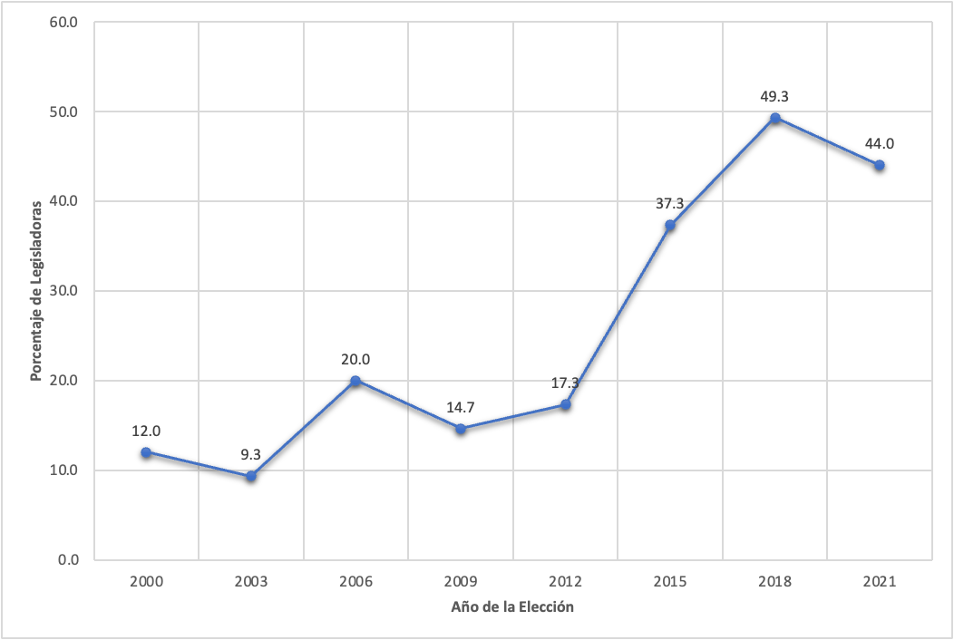
Fuente: Elaboración propia con datos de González et al. (2016) y del IEEM (2023)
La reforma política de paridad de género, aprobada en 2014, comenzó a dar resultados en el Congreso del Estado de México, lo que se evidencia tanto en términos verticales como horizontales. Luego, en las elecciones de 2015 no se aplicó plenamente el criterio de evitar asignar sesgadamente candidaturas a mujeres en demarcaciones territoriales menos competitivas debido a la falta de especificaciones en los lineamientos del Instituto Electoral del Estado de México y la ausencia del uso del reparto de curules por representación proporcional como mecanismo correctivo para lograr la paridad de género.
En el proceso electoral de 2018, la paridad de género descriptiva alcanzó un nuevo nivel al lograr que 37 mujeres ocuparan escaños en el Congreso local, con lo cual se alcanzó una virtual paridad de género plena. Es crucial destacar que desde esta elección se implementó el Reglamento para el Registro de Candidaturas a los distintos Cargos de Elección Popular ante el Instituto Electoral del Estado de México (IEEM), aprobado en 2016, que especificó claramente el criterio de no asignar exclusivamente a un género las demarcaciones territoriales menos competitivas, por lo que las candidaturas se distribuyeron en bloques de competitividad menor, medio y mayor.
Sin embargo, en las elecciones de 2021, la paridad de género experimentó una ligera disminución, ya que el número de triunfos de mujeres que buscaban un escaño se redujo a 33, representando un pequeño retroceso en la representación legislativa del Congreso mexiquense.
Asimismo, cabe señalar que, según el artículo 369 del Código Electoral del Estado de México (2020), párrafo primero, el proceso de asignación de diputaciones de representación proporcional se realiza alternando las candidaturas de la lista presentada por los partidos políticos con aquellas que, sin obtener la mayoría relativa, obtuvieron la votación más alta en números absolutos por distrito. Esta alternancia, sin considerar el género, dificulta la consecución de la paridad de género descriptiva plena en la representación legislativa, ya que prioriza las fórmulas de mayoría relativa no ganadoras, pero con mayor votación, lo que trastoca la posibilidad de ajustar y equilibrar la representación legislativa por género, como lo hizo el Instituto Nacional Electoral en la elección de 2021 en el Congreso de la Unión. Es decir, mientras en el Estado de México se mantenga la prioridad de las fórmulas de mayoría relativa por encima del criterio de paridad de género en el reparto de curules de representación proporcional, será casi imposible lograr una equidad plena en la representación legislativa entre mujeres y hombres.
Es relevante señalar que la reforma política de paridad de género se enfoca en las candidaturas de legisladores federales y locales, sin incluir las candidaturas de los municipios. Una situación similar se presenta en las leyes generales, específicamente en el artículo 232 de la Ley General de Instituciones y Procedimientos Electorales, donde se establece la obligación para los partidos políticos de fomentar y garantizar la igualdad de género en la postulación de candidatos a los cargos de elección popular para la conformación del Congreso de la Unión, los Congresos estatales y la Asamblea Legislativa de la Ciudad de México, aunque este artículo no menciona explícitamente a los ayuntamientos.
Sin embargo, siguiendo la analogía de la reforma política de paridad de género, la Suprema Corte de Justicia de la Nación, en las acciones de inconstitucionalidad 35/2014 y las acumuladas 74/2014, 76/2014 y 83/2014, estableció que la paridad no solo es un objetivo constitucionalmente válido, sino también un requisito exigido por la Constitución. Las salas del Tribunal Electoral del Poder Judicial de la Federación respaldaron este principio al afirmar que el artículo 41 de la Constitución es de carácter general y se aplica a todos los cargos de elección popular, sin depender de una regulación específica en una ley secundaria (González et al., 2016).
No obstante, este vacío normativo sobre paridad de género a nivel municipal permitió que las legislaciones locales interpretaran este principio de manera variable. En ciertos casos, como sucedió en el Estado de México en las elecciones de 2015, se contempló la paridad vertical pero no la horizontal, lo que restringió la paridad en la presentación de candidaturas para cargos municipales, donde las planillas debían presentarse de manera paritaria, alternando fórmulas de mujeres y hombres. Es decir, no se incluyó la paridad horizontal, que habría requerido que los partidos políticos presentaran candidatos a los ayuntamientos con planillas encabezadas de manera equitativa por mujeres y hombres en los 125 municipios mexiquenses, es decir, cada partido debía haber presentado planillas lideradas por mujeres en al menos 62 municipios. Además, la paridad de género no se aplicó en la integración de los ayuntamientos mediante el reparto de síndicos y regidores de representación proporcional.
En consecuencia, la reforma política de paridad de género mostró un progreso mínimo en las elecciones de 2015 para renovar las presidencias municipales en el Estado de México, ver la figura 4. El número de presidentas municipales aumentó de 14 en 2012 a 21 en 2015, aunque esta presencia femenina al frente de los ayuntamientos mexiquenses seguía siendo significativamente baja, considerando que hay un total de 125 municipios.

Figura 4. Presencia porcentual de presidentas municipales del Estado de México (2009-2021)
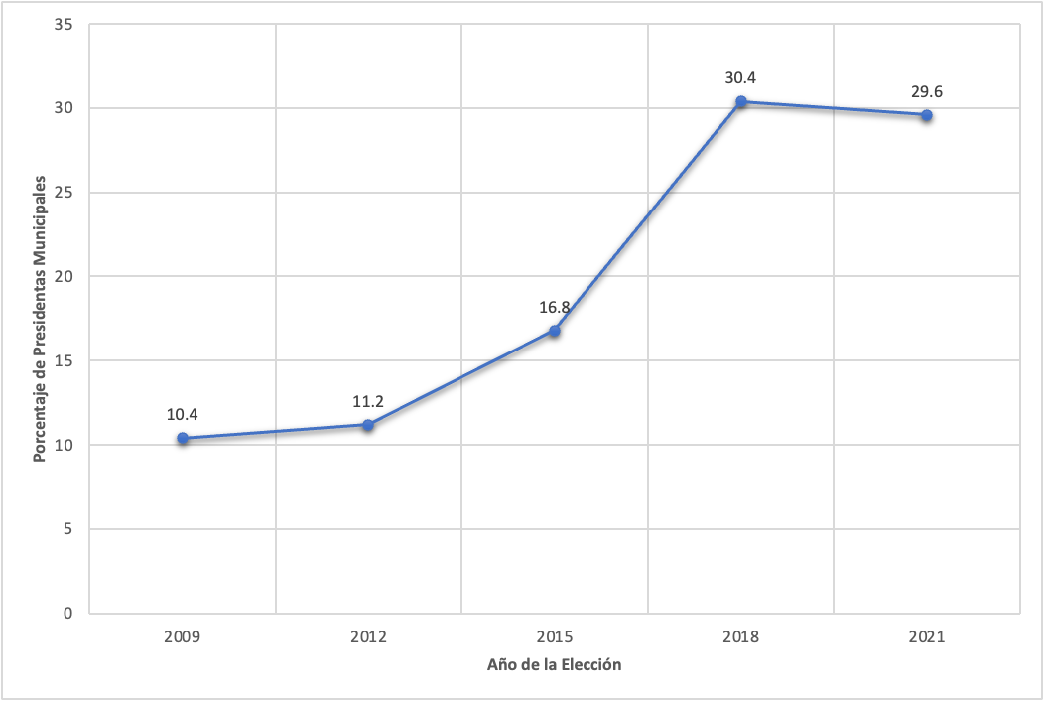
Fuente: Elaboración propia con datos del IEEM (2023)
Afortunadamente, para los siguientes procesos electorales de 2018 y 2021, mediante la aprobación del Reglamento para el Registro de Candidaturas a los distintos Cargos de Elección Popular por parte del Instituto Electoral del Estado de México, se comenzó a considerar la paridad de género no solo de manera vertical, sino también horizontal. Esto obligó a los partidos políticos a presentar candidaturas para los ayuntamientos con planillas encabezadas equitativamente por mujeres y hombres (50/50) en los municipios mexiquenses.
En otras palabras, los partidos políticos quedaron obligados a postular, al menos en 62 municipios de los 125, candidatas mujeres para las presidencias municipales, encabezando las listas para ocupar los ayuntamientos. Además, se empezó a considerar el equilibrio de las candidaturas paritarias teniendo en cuenta los niveles de competitividad electoral de los partidos políticos con el objetivo de garantizar de manera equitativa las oportunidades de triunfo de las candidatas a presidentas municipales.
Ante estas medidas, la presencia de presidentas municipales en el Estado de México experimentó un aumento significativo, ya que en 2018 el número de ayuntamientos mexiquenses liderados por mujeres fue de 38, lo que representa el 30.4 % del total de municipios. En el año 2021, esta presencia femenina como alcaldesas mexiquenses prácticamente se mantuvo, ya que 37 mujeres lograron el triunfo en los ayuntamientos. Esto demuestra que es necesario que los partidos políticos continúen impulsando el liderazgo político de las mujeres para que avancen en la paridad política de género, primero de manera descriptiva y posteriormente impactando en una paridad sustantiva.
Por último, es esencial tener en cuenta que, hasta el momento, el Instituto Electoral del Estado de México no ha establecido normativas para la paridad plena de género al interior de los ayuntamientos mediante el reparto de regidores por representación proporcional, situación que ya está presente en el ámbito federal con los legisladores. Por lo tanto, se abre la posibilidad de que en el próximo proceso electoral local en el Estado de México se avance en este ámbito.

Discusión
Indudablemente, la reforma política de paridad de género aprobada en 2014 marcó formalmente un avance significativo hacia la consecución de igualdad de oportunidades para que las mujeres accedan a espacios de poder político, pues, a lo largo de la historia, las mujeres han sido sistemáticamente subvaloradas y marginadas de los cargos de decisión política.
Sin embargo, cabe resaltar que esta reforma no ha sido suficiente para lograr una paridad descriptiva y mucho menos sustantiva entre mujeres y hombres en el ámbito público, ya que a pesar de que la paridad de género fue elevada a rango constitucional, el progreso hacia una paridad descriptiva ha sido gradual. Esto se debe a diversos obstáculos relacionados con la interpretación y aplicación de la normatividad, así como con los intereses político-partidistas, cuyos órganos de dirección aún permanecen mayoritariamente dominados por hombres. Por ende, resulta esencial que el principio de paridad de género impregne tanto a los partidos políticos como a la clase política en su conjunto, lo cual permitiría avanzar de manera conjunta hacia una paridad descriptiva completa y, en consecuencia, hacia una paridad sustantiva.
Asimismo, es crucial subrayar y reiterar que persiste una brecha sustancial entre la paridad descriptiva y la sustantiva, pues si bien se ha incrementado la presencia de mujeres en órganos legislativos y ejecutivos, aún enfrentan obstáculos para liderar una auténtica agenda legislativa o desempeño gubernamental con un enfoque de género que fortalezca la participación política femenina. Por ejemplo, las diferencias de género persisten en las comisiones legislativas, donde prevalece la idea de que las comisiones más sensibles son para las mujeres, lo que revela cómo los roles tradicionales de género siguen influyendo en el trabajo legislativo. Una muestra de ello es que los órganos de toma de decisiones más relevantes, como la Junta de Gobierno y Coordinación Política, son liderados principalmente por hombres (Freidenberg y Gilas, 2020). Por eso, para avanzar de manera sólida hacia una paridad sustantiva, será necesario que esta trascienda en la integración de las comisiones legislativas para que las mujeres puedan presidir las comisiones consideradas estratégicas y de mayor relevancia.
Aunado a los obstáculos mencionados, la paridad de género sustantiva se ve notablemente restringida por los intereses partidistas, especialmente a través del fenómeno de la partidocracia. En este contexto, la cúpula de poder de los institutos políticos sigue mayoritariamente bajo dominio masculino, y los acuerdos y negociaciones carecen de la transparencia y los valores democráticos. Este fenómeno afecta la participación de la mujer, históricamente excluida de estas prácticas negociadoras lideradas tradicionalmente por hombres. Incluso en contextos informales de convivencia, estas prácticas pueden resultar incómodas e incluso agresivas para las mujeres, pues la partidocracia también influye en el ejercicio del poder de las mujeres en el ámbito local, de ahí que queden en segundo plano los proyectos de agendas y políticas feministas.
Por todo esto, es evidente que lograr la igualdad descriptiva y sustantiva en la participación política de las mujeres requiere más que la promulgación de leyes constitucionales que fomenten la paridad de género, ya que también resulta vital un cambio de conciencia que respalde los valores y principios de la equidad de género. Desde la perspectiva del neoinstitucionalismo, se destaca la importancia de la corresponsabilidad entre las reglas escritas y no escritas para alcanzar los objetivos deseados. El espíritu de la ley de paridad de género puede trascender tanto descriptiva como sustancialmente cuando la cultura política de los ciudadanos internaliza sus símbolos, valores y principios para generar una sinergia que impulse una paridad política de género efectiva.
En este contexto, es crucial aprender de la experiencia durante la pandemia por el covid-19, pues la humanidad parece requerir experiencias extremas y traumáticas para tomar conciencia de la importancia de activos vitales como la salud. Por ejemplo, en el ámbito político, se necesita una toma de conciencia similar sobre la participación política de género para mejorar los estándares de la política democrática y contribuir a una convivencia sociopolítica más saludable, armónica y justa en beneficio de la salud integral de la humanidad.
En definitiva, la relevancia de este estudio radica en demostrar que, a pesar de los avances legislativos hacia la paridad de género y el acceso de las mujeres a los espacios de poder público, persisten obstáculos tanto formales-normativos como socioculturales en la clase política que dificultan el logro de una efectiva paridad de género. Por ende, se sugiere que futuras investigaciones se centren en aspectos socioculturales para comprender los obstáculos que impiden a las mujeres tener un mayor peso y trascendencia en su desempeño político, así como profundizar en aspectos cualitativos de la cultura política patriarcal mediante entrevistas a los actores políticos.

Conclusiones
La reforma política de paridad de género representa un avance sustancial para establecer condiciones más equitativas en la participación política de mujeres y hombres. Sin embargo, la sola promulgación de leyes no garantiza el éxito de estas medidas, ya que es esencial que la ciudadanía comparta una corresponsabilidad en los valores y principios que fundamentan y promueven la equidad de género. Por lo tanto, estas leyes requieren legitimidad social para lograr una igualdad política efectiva entre mujeres y hombres no solo en el aspecto formal y cuantitativo, sino también para trascender al ámbito sustantivo de la toma de decisiones públicas por parte de las mujeres.
A diferencia de la pluralidad, la competitividad y la alternancia política, la paridad de género ha arrojado resultados más favorables a nivel federal en comparación con el ámbito local, al menos así ha sido en el Estado de México desde la implementación de la reforma política de 2014. En esta entidad, se han priorizado otros criterios electorales por encima de la paridad de género, como el reparto de cargos por el principio de representación proporcional o las diputaciones de mayoría relativa que, sin ganar sus distritos, obtuvieron las votaciones más elevadas para sus partidos, sin considerar la paridad de género.
Esto lleva a la imposición de los intereses de las cúpulas partidistas sobre la igualdad política. En este contexto, para que las mujeres no solo alcancen espacios de poder, sino que también ejerzan dicho poder de manera efectiva y lideren una agenda política auténtica que refuerce su lucha de género, tanto en el poder legislativo como en el ejecutivo, necesitan desarrollar y fortalecer su liderazgo político. Esto les permitirá enfrentarse a la partidocracia mexicana dominada en su mayoría por hombres.

Futuras Líneas futuras de investigación
Es imperativo continuar profundizando en investigaciones de este tipo con el propósito de identificar los obstáculos socioculturales y partidistas que han obstaculizado, en primera instancia, el progreso de la paridad de género en dimensiones cuantitativas y, en segunda instancia, en dimensiones cualitativas para alcanzar una igualdad política sustantiva. Esto debería traducirse en un auténtico empoderamiento de las mujeres en los órganos cruciales de toma de decisiones políticas, tanto en los ámbitos públicos como en las estructuras partidistas.

Referencias
Buró Parlamentario (2019). La cámara de diputados y el (nuevo) gobierno unificado: análisis del primer año de la LXIV legislatura (2018-2019). https://buroparlamentario.org/reportes/BUROREPORTECompleto.
Buró Parlamentario (2021). La (nueva) cámara de diputados después de las elecciones: retos y oportunidades. https://buroparlamentario.org/reportes/BUR_reporteejecutivo_2021.
Cedillo, R. (2016). La paridad de género en las elecciones locales 2015 de Tabasco, Estado de México y Distrito Federal. LiminaR. Estudios Sociales y Humanísticos, 14(1), 186-201. https://www.redalyc.org/pdf/745/74543269013.pdf
Código Electoral del Estado de México (2020). Instituto Electoral del Estado de México. http://legislacion.edomex.gob.mx/sites/legislacion.edomex.gob.mx/files/files/pdf/cod/vig/codvig005.pdf
Código Federal de Instituciones y Procedimientos Electorales (COFIPE) (1993). Instituto Federal Electoral. http:// www.diputados.gob.mx/LeyesBiblio/abro/cofipe/COFIPE_re-f03_24sep93_ima.pdf
Diario Oficial de la Federación (DOF) (10 de febrero de 2014). DECRETO por el que se reforman, adicionan y derogan diversas disposiciones de la Constitución Política de los Estados Unidos Mexicanos, en materia político-electoral.
Durango, G. (2016). Las acciones afirmativas como mecanismos reivindicadores de la paridad de género en la participación política inclusiva: Ecuador, Bolivia, Costa Rica y Colombia. Revista de Derecho, (45), 137-168. https://www.redalyc.org/articulo.oa?id=85144617007
Freidenberg, F. y Gilas, K. (2020). ¡Ellas tienen los escaños, ellos el poder! Representación legislativa de las mujeres en el estado de Morelos. Revista Mexicana de Ciencias Políticas y Sociales, 65(240), 327-358. https://www.scielo.org.mx/pdf/rmcps/v65n240/0185-1918-rmcps-65-240-327.pdf
Galván, M. (2022). #Elecciones2022: Dos mujeres se sumarán a la lista de gobernadoras en México. Expansión Política. https://politica.expansion.mx/elecciones/2022/06/06/dos-mujeres-se-suman-gobernadoras-de-mexico
González, M., Gilas, K. y Báez, C. (2016). Hacia una democracia paritaria. La evolución de la participación política de las mujeres en México y sus entidades federativas. Centro de Capacitación Judicial Electoral, México: Tribunal Electoral del Poder Judicial de la Federación.
Hernández, M. A. (2019). Análisis de la paridad e igualdad política en dos estados panistas: Guanajuato y Puebla. Espacios Públicos, 22(55), 125-150. https://www.redalyc.org/journal/676/67668465007/html/
Infobae (4 de junio de 2022). México solo ha tenido 15 mujeres gobernadoras en su historia. https://www.infobae.com/america/mexico/2022/06/05/elecciones-2022-mexico-solo-ha-tenido-15-mujeres-gobernadoras-en-su-historia/
Instituto Electoral del Estado de México (IEEM) (2023). Resultados Electorales: 2009, 2012, 2015, 2018 y 2021. https://www.ieem.org.mx/numeralia/result_elect.html
Organización de las Naciones Unidas (ONU) (2016). La consecución de la Agenda 2030 está supeditada a una mayor democracia, dice la UIP. Boletín Noticias ONU. https://news.un.org/es/story/2016/09/1364161
Sodaro, M. (2006). Política y ciencia política: una introducción. McGraw-Hill.
Tribunal Electoral del Poder Judicial de la Federación (2011). Sentencia SUP-JDC-12624/2011. Consejo General del Instituto Federal Electoral. https://www.te.gob.mx/sentenciasHTML/convertir/expediente/SUP-JDC-12624-2011
Vázquez, L. (2022). Paridad en la integración de las legislaturas. Mirada Legislativa, (212), 1-11. http://bibliodigitalibd.senado.gob.mx/bitstream/handle/123456789/5509/ML212.pdf?sequence=5&isAllowed=y
Zermeño, M. F. (coord.) (s. f.). Efectos de la paridad de género en la legislatura mexicana: avances y retos para la igualdad. INE. https://igualdad.ine.mx/wp-content/uploads/2017/11/Estudio-Completo-Efectos-de-la-Paridad-de-G%C3%A9nero-en-la-Legislatura-Mexicana.pdf

La representación descriptiva se evalúa tomando en cuenta la medida en que el régimen electoral de género, es decir, las reglas de juego que establecen el modo en que los partidos deben registrar sus candidaturas, para contribuir a revertir patrones históricos de subrepresentación, así como la manera en que interactúan con el tipo de sistema electoral que afecta dicha representación en términos cuantitativos (Freidenberg y Gilas, 2020).
Según Zermeño (s. f.), la igualdad sustantiva (también llamada “de hecho” o “de facto”) se refiere a la “modificación de las condiciones estructurales que impiden el pleno disfrute de los derechos de mujeres y hombres, garantizando el mismo acceso a las oportunidades y logro de resultados, lo cual se alcanzará a través de acciones legales, afirmativas y políticas públicas que favorezcan a las mujeres, ya que históricamente y en todas las esferas de lo social se encuentran en franca desventaja (p. 11).
En el Estado de México “se ignoró completamente el género en el reparto de curules por el principio de representación proporcional, pues de los treinta escaños que se otorgan por este principio sólo nueve fueron para mujeres, un 30 %, y veintiuno para varones, el 70 %” (Cedillo, 2016, p. 194).

